Forskudt eksponentiel vækst, substitution

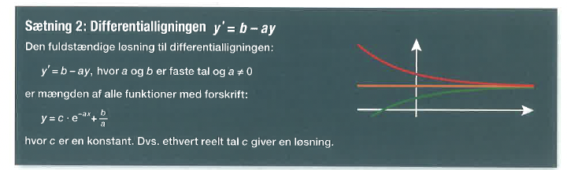

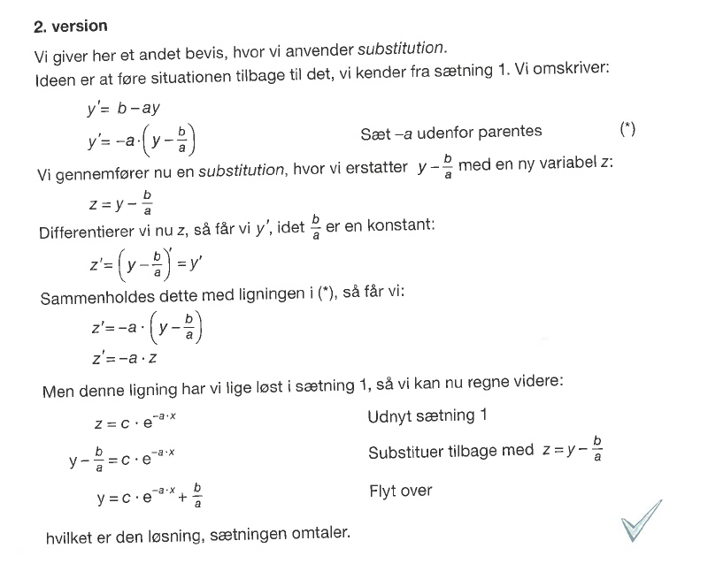
Grøn m.fl. Hvad er matematik A? L&R

